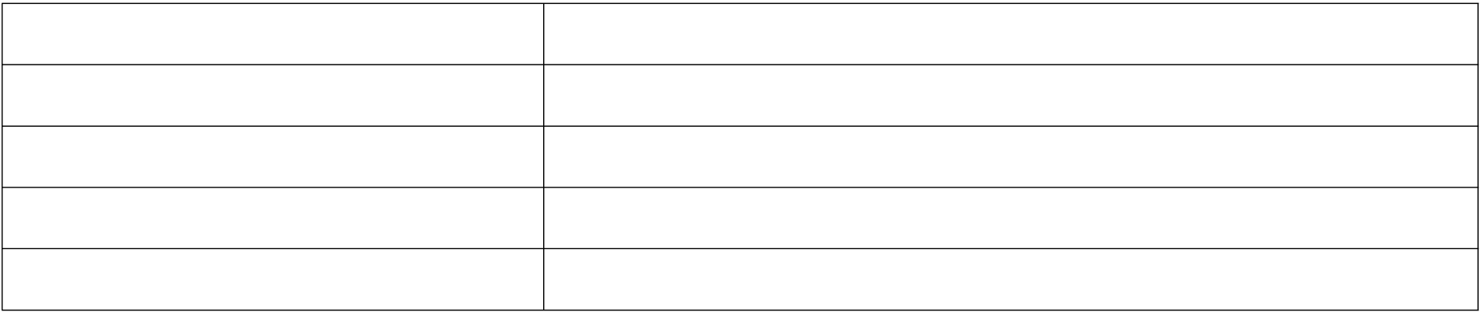

INSIDabcdef_:MS_0001MS_0001
사업계획서 작성 예시 (사업계획서 PartⅡ)

□ 중소기업들에게 사업계획서 작성에 도움을 드리고자 사업계획서 PartⅡ의 항목별로
작성해야 할 주요내용 및 작성예시를 제시한 자료임
□ 세부사업별로 사업계획서 PartⅡ 양식 및 작성 페이지수가 다를 수 있으므로
사업별 공고문의 내용 및 첨부파일을 확인후 작성하여 주시기 바랍니다.
□ 사업계획서 PartⅡ 작성방법 자료 구성
작성항목 예시과제분야 및 과제수
기술개발의 개요 및 필요성 바이오의료 1개 과제
기술개발의 목표 화학(1), 기계소재(1), 정보통신(1) 3개 과제
기술개발의 방법 정보통신 1개 과제
사업화 계획정보통신(1), 전기전자(1) 2개과제
※ 본 자료는 사업계획서 작성시 참고자료로만 활용하여 주시기 바랍니다.
Ⅰ. 사업계획서 part Ⅱ (5~10페이지 이내 작성)
작성방법
- 개발대상기술(제품,서비스등)의개요,기존제품(기술)의문제점,수요처의개선요구,향후시 장의변화대비등에관해서기술하고이에따른기술개발의필요성을서술
◦인공고관절의사용목적은회복이불가능할정도로손상된환자의기존고관절을제거하고기존의고관절을대체하여보행과같은일상생활을가능하게하는데에있음.인공고관절의기본구조는인체정상고관절구조를있는그대로모방하였고,그림과같이대퇴골내로삽입되는스템,대퇴골두,골반쪽에고정되는비구컵,그리고대퇴골두와비구컵사이의마찰을최소화하기위한라이너로구성됨.
- 1 -

INSIDabcdef_:MS_0001MS_0001
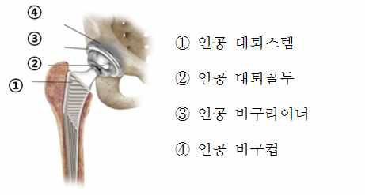
그림. 인공고관절의상세구조
◦현재상용화된인공고관절의문제점
▪인공고관절을뼈에고정시키는방법으로현재골성유합법을사용하고있음.기존인공고관절들을뼈에밀착시키고단단히고정시키기위해인공고관절크기에맞게뼈를깎아내는라스핑과물리적힘을가해삽입하는햄머링을과도하게시행하는경우가많아시술이어렵고뼈에손상이갈수있기때문에환자와의사들이큰부담감을안고있음.또한,뼈가자라는데시간이걸리기때문에수술직후에는고정력이약함.
▪인공고관절의수명에한계가있는데다인공고관절의마모로인해생긴금속이나고분자파편때문에뼈가녹는골용해와같은문제때문에인공고관절을시술한환자의재수술이필요함.기존의대부분인공고관절을사용한수술은라스핑과햄머링을과도하게실시하여뼈를많이손상시키고재수술시점에서의인공고관절은뼈와강하게결합되어있으므로시술된인공고관절의제거가극히어려운실정임.
▪기존의상용화된인공고관절은초기시술과재수술에환자가위험부담을안고있 고,더욱시술직후뼈가자라기전에는움직임이힘듦.
◦제안하는인공고관절기술은회복이불가능할정도로손상된엉덩이관절을치료할때사용되는인공고관절로서삽입이용이하고,강한초기고정력을가지는특징으로하여환자에게는안전하고고통을줄여줄수있고,또한재수술이필요할경우큰어려움없이사용된인공고관절을제거할수있으며,의사에게는간편한시술로수술의부담을덜어줄수있는기능성인공고관절의설계와제조를위한기술개발임
- 2 -


INSIDabcdef_:MS_0001MS_0001
작성방법
-개발하고자하는기술의내용을개발결과물(제품,기술등)을중심으로명확하게기술(적용분야,적용기술,주요성능등을제시)
-개발결과물에대해서명확하게제시:예)ooo알고리즘,ooo시스템등
-개발내용은전체개발하고자하는주요핵심기술위주로세부개발내용서술(12개월이 상인사업은1차년도,2차년도로구분하여기술개발내용서술,표형태로제시가능함)-기술및사업화경쟁력을확보하는데필요한핵심기술제시및성능지표중에서가중치 가높은성능지표의목표를달성하기위한기술개발내용을제시
-개발결과물에대한검증을위한성능지표들을제시
-주요성능지표는5개이상제시,정량적지표로중심으로제시,그렇지못할경우에는측 정방법(측정환경)을작성하여객관적으로검증실시계획제시
-시험규격은주요성능지표의측정(시험)방법에대한객관적기준이되는규정
·KS시험규격,ISO규격,JIS규격등 ·
-측정결과의증빙방법은1)공인시험·인증기관2)외부기관(학교나연구소등)3)자체평 가중하나를선택하여제시
-성능지표들에대해서시료의정의및측정방법(측정환경)을명확하게제시
2.1최종목표
◦바이오매스기반투습방수PU필름제조및PTFE필름을사용한복합하이브리드필름의라미네이팅공정기술을개발하여내한굴곡성및투습방수성우수한원단및기능성의류제품을개발.
2.2목표달성도평가지표
- 3 -

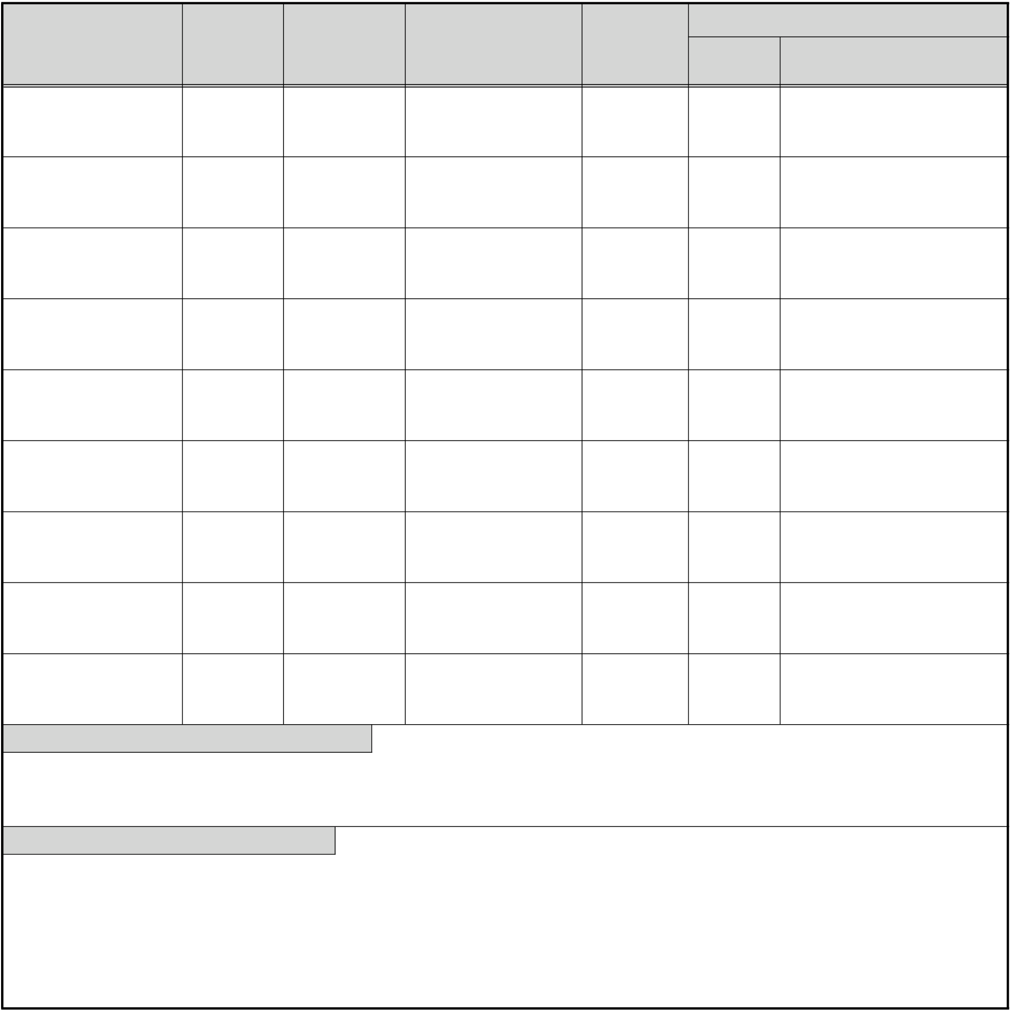
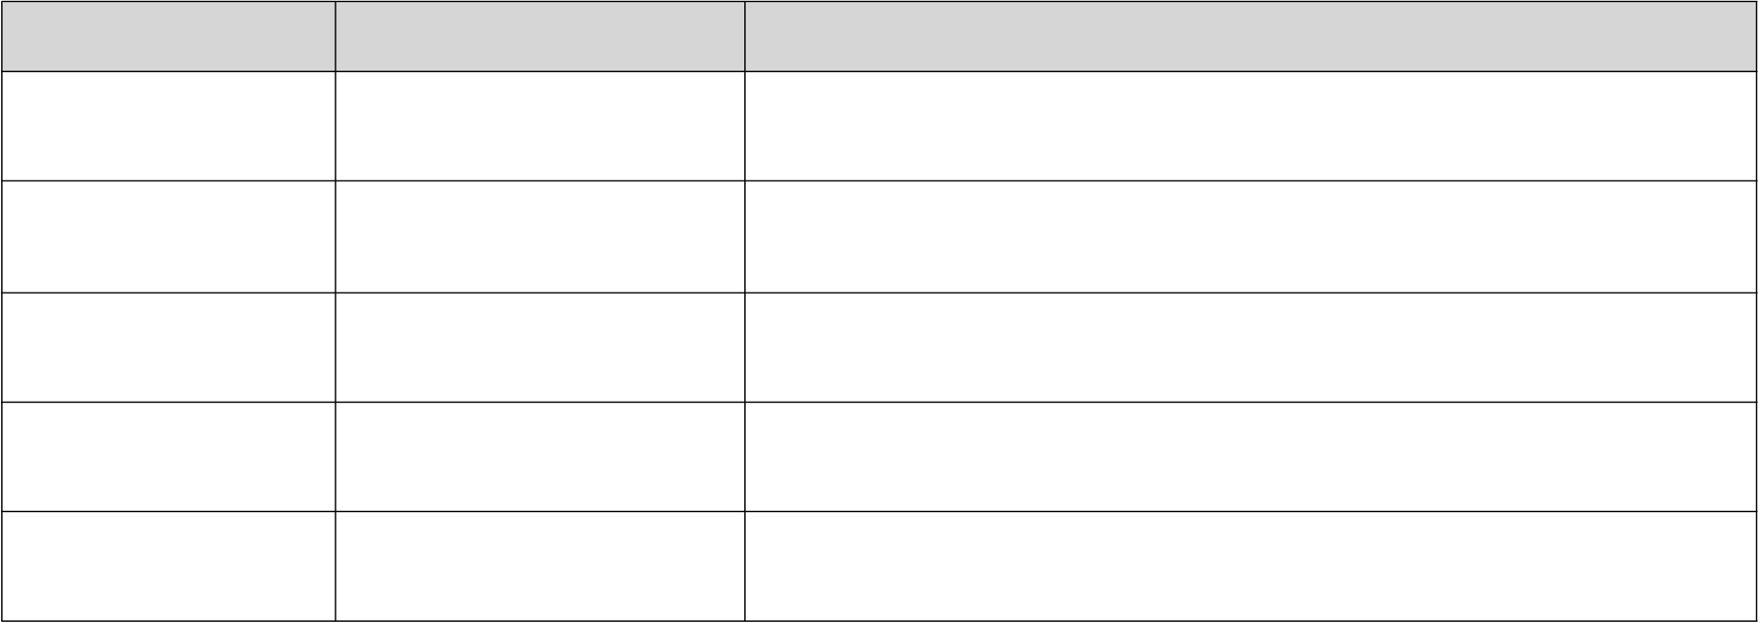
INSIDabcdef_:MS_0001MS_0001
이상 | 10,000 | 15 | 5 | KSKISO811(저수압법)

내수도 | 2/24h | OOOOO | 8,000 | 15 | 5 | KSK0594(초산칼륨법)
내수도 | 2/24h | 이상
내수도 | mmH2O | OOOO | 6,000 | 20 | 5 | KSMISO17694준용
 |  |  |  |  |  | (20,000회/-20℃)
내수도 | mmH2O | 이상
 |  |  |  |  |  | KSK0591(저수압법)
◦ 바이오매스함량측정은기기측정으로2회로충분히검증된다고판단됨.수지합성이연차별1~2
회정도이루어지기때문에같은시료로반복측정하는것은비용부담이너무큼.
□ 측정결과의증빙방법제시

◦ 성능지표1~2는개발제품의필름형태로시험연구원)의시험성적서제출.

해당공인시험인증기관(한국의류시험연구원또는FITI

◦ 성능지표3~9는개발제품의라미네이팅섬유제품으로해당공인시험인증기관(한국의류시험연구원또는FITI시험연구원)의시험성적서제출.
주요성능지표 | 시료정의 | 측정방법
첨단가속질량분석기
(Accelerator Mass Spectrometry: AMS)
으로두께측정
내수도 | 원단과필름이합쳐진 | KS K ISO 139에규정된상태에서컨디셔닝된시험편
내수도 | 라미네이팅원단 | 으로내수도측정
내수도 | 원단과필름이합쳐진 | 양변에서전폭의1/10씩양끝에서100cm이상떨어진
내수도 | 라미네이팅원단 | 곳에채취함
내수도 | 원단과필름이합쳐진 | KSM17694준하는시험기기에서내한굴곡후내수도
내수도 | 라미네이팅원단 | 를측정
- 4 -



INSIDabcdef_:MS_0001MS_0001
원단과필름이합쳐진 표준화상태의습윤상태에서정속인장식(CRE) 시험기 라미네이팅원단 를사용함
원단과필름이합쳐진 예비컨디셔닝, 컨디셔닝및시험환경은KS K ISO139 라미네이팅원단 에따라야함
원단과필름이합쳐진 별도로규정되어있지않고발수처리된표면을고르고 라미네이팅원단 평평하게당겨서측정
원단과필름이합쳐진 시험편을KSMISO2231의방법에따라전처리하고 라미네이팅원단 박리강도측정규격에따라시험을진행함
2.1최종목표
◦실시간입도제어기술을융합한나노Hydrodispersion시스템개발
- | 초고압(OOOO | MPa | 이상)을 | 이용한 | 분말 | 및 | slurry | 소재의 | 나노 | hydro
dispersion요소기술개발
-처리량OOOml/min의나노hydrodispersionsystem시작품개발
-실시간입도측정장치모듈적용및제작기술개발
-실시간입도제어및나노Hydrodispersion기술의융합공정및장치개발-Hydrodispersion된나노소재분말의물리적특성평가(분말의크기:OOnm 급,분산도:SPANOO이하,불순물유입량:OOOO%이하)
(대상:CNT및SiOx분말소재)
2.2목표달성도평가지표
1. Capacity | ml/h | OOOO이상 | 1,500 | 20 | 5 | 입회시험
1. Capacity | ml/h | OOOO이상 | (일본/Yoshida) | 20 | 5 | 입회시험

2. Nozzle Gap | . | μm | OO 이하 | 70 ㎛ | 15 | 5 | 3차원측정
 |  |  |  | (일본/Yoshida) | 15 | 5 | 3차원측정
3. 압력 | . | Psi | OOOO 이상 | 1,000 | 20 | 5 | 입회시험
 |  |  |  | (이태리/GAE) | 20 | 5 | 입회시험
4 | . | % | OOOO 이하 | 0.001 | 15 | 5 | ICP
Contamination | . | % | OOOO 이하 | (이태리/GAE) | 15 | 5 | ICP
5. 나노입자 | 크 | nm | OO 이하 | 60 | 10 | 5 | TEM
기
- 5 -

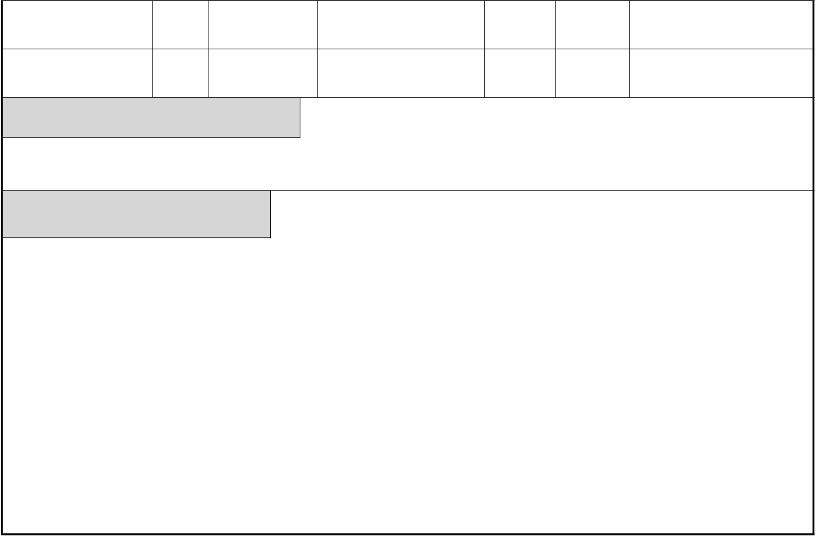

INSIDabcdef_:MS_0001MS_0001
6. 분산도 | Span | OO 이하 | 3.0 | 10 | 5 | PSA

7. 온도 | ℃ | OO 이하 | 30 | 10 | 5 | 입회시험
7. 온도 | ℃ | OO 이하 | (이태리/GAE) | 10 | 5 | 입회시험
◦ 해당사항없음
□ 측정결과의증빙방법제시
◦ 성능지표1의경우, 3축고압분산기의처리용량으로투입분말대비생산되는분말의용량을 의미하는것으로OOOO ml/h을자체평가를통해검증
◦ 성능지표2의노즐gap은분산압력및입자의크기에따른분말의분사노즐의크기를의미하 며, 자체평가를통해제어가능한노즐의크기를측정
◦ 성능지표3의압력은나노분말의분산을위해물질에가해지는압력으로측정은자체평가수 행후, 입회시험평가를수행
◦ 성능지표4-6은최종생산되는나노입자의크기, 분산도및순도를측정하는지표로서입자의 불순물은ICP-MS(한국화학시험연구원)를, 나노입자의크기는TEM(나노융합기술연구원), 이때 의입자분산도는Nano-PSA(나노융합시험연구원) 통해각각분석을진행하여공인인증서를 제출
◦ 고압분산기를이용하여분산된분말을함유한용액의온도를측정하는것으로보정된온도측정 장치를이용하여자체평가및입회시험수행
주요성능지표 | 시료정의 | 측정방법
일반상온및대기조건에서초고압분산장치를통
1. Capacity | 초고압분산기의 | 해처리되는시료를시간당부피를측정. 부피측
1. Capacity | 처리용량 | 정방법은정량용기를이용하거나또는피스톤을
이용하여부피측정
2. Nozzle Gap | 초고압분산기의 | 일반상온및대기조건에서초고압분산노즐의
2. Nozzle Gap | 초고압분산기의 | gap size를3차원측정기를이용하여측정(정밀도
2. Nozzle Gap | 분사노즐의gap size | gap size를3차원측정기를이용하여측정(정밀도
2. Nozzle Gap | 분사노즐의gap size | OO μm 이내)
3. 압력 | 나노분말의분산시 | 일반상온및대기조건에서초고압분산기의노즐
3. 압력 | 가해지는압력 | 통해분사되는시료의압력을측정
4. Contamination | 최종분산후분말의 | XRF 또는XRD를이용하여불순물의정성분석실시
4. Contamination | 불순물함량 | 후ICP 분석을이용하여불순물의정량분석실시
5. 나노입자크기 | 초고압분산및분급 | 나노입자를분석하기위해서는투과전자현미경을이
5. 나노입자크기 | 후분말의입자의 | 나노입자를분석하기위해서는투과전자현미경을이
5. 나노입자크기 | 후분말의입자의 | 용하여나노입자의크기를분석(OO nm 이하)
6. 분산도 | 크기 | 용하여나노입자의크기를분석(OO nm 이하)
6. 분산도 | 크기 | PSA 분석을통하여D50, D10, D90값을분석하여분
6. 분산도 | 초고압분산및분급 | PSA 분석을통하여D50, D10, D90값을분석하여분
6. 분산도 | 후분말의분산도 | 산도(span=(D90-D10)/D50)를계산함
7. 온도 | 초고압분산후 | 보정된온도측정장치를이용하여초고압분산기를
7. 온도 | 분말을함유한용액의 | 보정된온도측정장치를이용하여초고압분산기를
7. 온도 | 분말을함유한용액의 | 통해처리된시료의온도를측정
7. 온도 | 온도 | 통해처리된시료의온도를측정
- 6 -

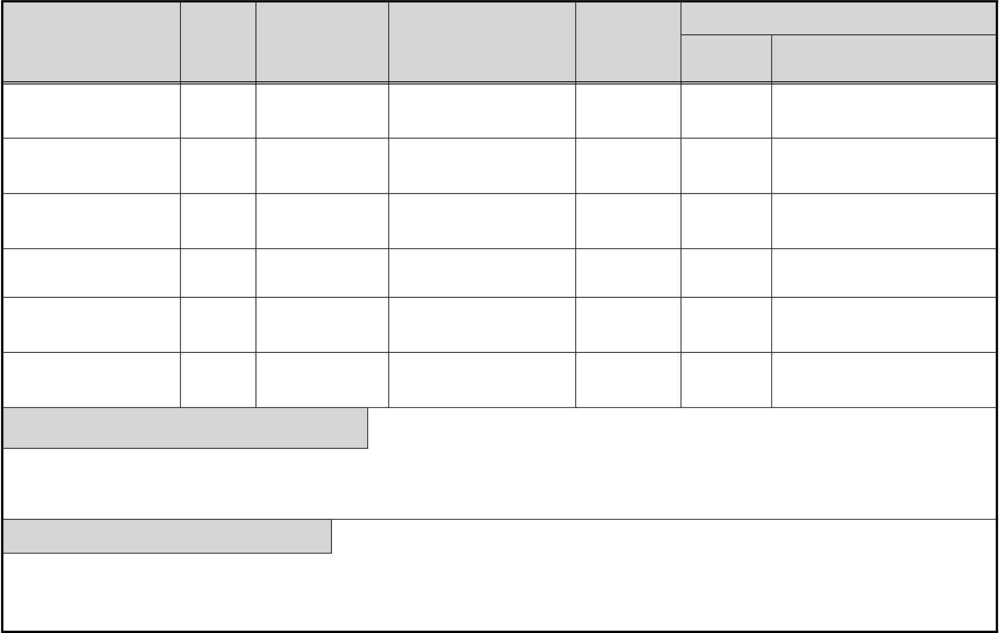
INSIDabcdef_:MS_0001MS_0001
2.1최종목표
◦IoT시계열빅-데이터실시간저장분석및시각화플랫폼기술개발
-기존다중사물인터넷플랫폼을지원하는IoTAdaptors개발하여사용자가쉽게데이터분석 플랫폼과연동할수있는인터페이스구축
-사물인터넷실시간스트리밍데이터를처리분석하는In-Memory기반의ComplexStream Processing기술을개발하여실시간분석기술적용
-사용자인터페이스기반의다양한분석알고리즘개발및적용툴개발
-데이터특성에따른다양한Visualization기법을제공하여다양한서비스제공
-대용량시계열데이터베이스를이용한사물인터넷빅데이터저장및처리시스템구축
-OpenAPI를통한분석결과의서비스연동인터페이스개발
2.2목표달성도평가지표
처리량 | 건 | OOO건/초 | 무제한 | 20 | - | TTA공인기관
처리량 | 건 | OOO건/초 | (Amazon/미국) | 20 | - | 인증시험

시각화 | 건 | OO건 | 50건 | 20 | - | 자체시험및
시각화 | 건 | OO건 | (Google/미국) | 20 | - | 평가시시연
데이터베이스 | ms | OOOms | (Google/미국) | 20 | - | TTA공인기관
데이터베이스 | ms | OOOms | 500ms | 20 | - | TTA공인기관
응답속도 | ms | OOOms | (Oracle/미국) | 20 | - | 인증시험
응답속도 | 건 | O건 | (Oracle/미국) | 20 | - | 자체시험및
알고리즘 | 건 | O건 | - | 20 | - | 자체시험및
 |  |  |  |  |  | 평가시시연
Notification | 초 | O초 | - | 10 | - | TTA공인기관
응답속도 |  |  |  |  |  | 인증시험
연동IoT플랫폼수 | 건 | O건 | 무제한 | 10 | - | TTA공인기관
연동IoT플랫폼수 | 건 | O건 | (Amazon/미국) | 10 | - | 인증시험
◦ 실시간처리에대한속도건으로시료수문제는없는것으로판단됨.
□ 측정결과의증빙방법제시
◦ 처리량,시각화등단순증빙이가능한것들은자체시험으로증빙하도록함
◦ 데이터베이스응답속도,Notification응답속도등객관적측정이필요한지표는공인시험기관인 TTA에평가를의뢰할계획임
- 7 -


INSIDabcdef_:MS_0001MS_0001
주요성능지표 | 시료정의 | 측정방법

처리량 | 실시간처리량분석을위한 | ․플랫폼에데이터쉽을위한수집처리단의데이터시계
처리량 | 실시간처리량분석을위한 | 열포인트수
처리량 | 임의을시계열데이터 | ․구성된플랫폼내의1초에처리할수있는실시간처리
처리량 | 임의을시계열데이터 | 및데이터베이스저장
시각화 | 발생기를통한데이터 | ․초당플랫폼에서데이터를수집및처리하여데이터를
시각화 | 처리량 | 저장되는것까지확인
시각화 | 처리량 | ․TTA 시험성적서로처리량목표달성여부검증
시각화 | IoT에서생성되는실시간 | ․분석시스템에서제공하는시각화기법확인
시각화 | IoT에서생성되는실시간 | ․기본시계열데이터를표현하는정량적인시각화화면
시각화 | 시계열데이터 | 수를체크
데이터베이스 | 시계열데이터 | ․OO만건이상의시계열데이터를서버에질의하여사용자
데이터베이스 | 분한환경기반의IoT
데이터베이스 | 분한환경기반의IoT | 에게전달되는데걸린시간측정
응답속도 | 시계열데이터조회 | ․TTA시험성적서로데이터베이스응답속도목표달성여부
응답속도 | 시계열데이터조회 | 검증
알고리즘 | IoT에서생성되는실시간 | ․데이터포인트별로적용할수있는분석알고리즘의
알고리즘 | IoT에서생성되는실시간 | 개수확인
알고리즘 | 시계열데이터 | ․연동된IoT디바이스의실제데이터를기반으로분석적
알고리즘 | 시계열데이터 | 용가능알고리즘확인
Notification | 분석및이벤트발생시 | ․이벤트 | 발생 | 시점에서부터 | 사용자 | 인터페이스로
Notification | 분석및이벤트발생시 | Notification이도달하는데걸리는시간측정
응답속도 | 사용자에게응답전송
응답속도 | 사용자에게응답전송 | ․TTA시험성적서로이벤트검출에따른사용자응답속도목표
응답속도 | 사용자에게응답전송 | 달성여부검증-
연동IoT | 분석시스템과연동되는 | ․이기종플랫폼연동을통한데이터취득확인
연동IoT | 분석시스템과연동되는 | ․연동을위한API및제공방식확인검증을통한연동
플랫폼수 | 개방형IoT플랫폼
플랫폼수 | 개방형IoT플랫폼 | 플랫폼수측정
플랫폼수 | 개방형IoT플랫폼 | ․TTA 시험성적서로연동IoT플랫폼수목표달성여부검증
- 8 -

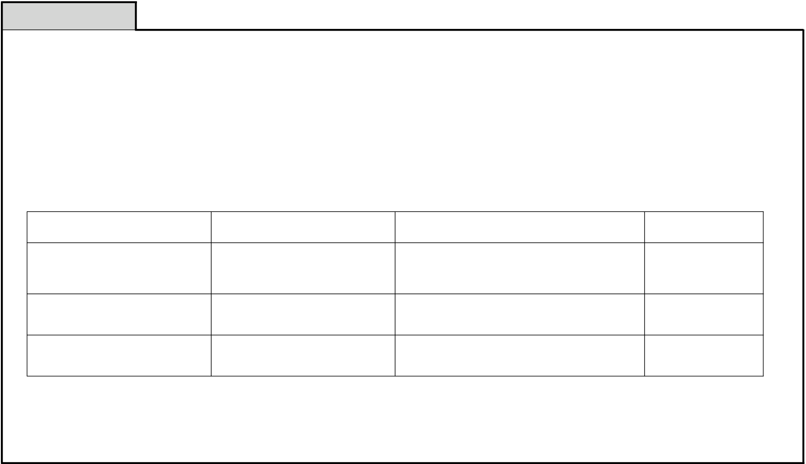
INSIDabcdef_:MS_0001MS_0001
작성방법
-기술및사업경쟁력을확보하기위한핵심요소기술,최종목표달성(가중치높은성능지 표달성등)을위한기술개발내용에대한방법론(각기능에대한구현방법)및핵심 기술확보방안등에대해기술
-개발하고자하는핵심기술에대해서는아래와같이표형태로제시하는것도가능함
핵심기술 | 기술개발방법 | 핵심기술 확보 방안 | 비고
자체개발
(관련기술전문가 O명 보유)
기술이전을 통한 확보
솔루션 도입하여 자체개발
-12개월이상인사업은1차년도,2차년도로구분하여제시요망(해당시)
-수행기관(주관,공동개발,참여,위탁등)별기술개발내용을구분하여제시요망(해당시)
-전원컨트롤러및전류제어컨트롤러H/W및S/W개발
-센서장비의종류에관계없이설치가능한유연성을가진제품설계-쉽게설치및해제가가능한제품개발
-양식장의위치와관계없이설치가능한장비개발(GPS부착)
-유지보수가용이한장비개발
◦데이터측정정확도를위한센서이물질방지장비개발
-센서에해양생물부착으로인해센서값오작동을방지하기위한장비설계
-압축공기주입방식으로센서이물질제거장비로주기적으로센서주변을청소
-윈치를활용하여수중깊이에따라자동으로측정하는센서이동장치개발
-센서이동장치를제어하는임베디드SW개발
- 9 -

INSIDabcdef_:MS_0001MS_0001
◦SensorData수집컨트롤러및표준화된인터페이스모듈개발 -IoT기반(RFID,센서등)실시간데이터수집을위한표준인터페이스개발
-이기종센서통합API개발
-RS232,485,TCP/IP,LTE통합인터페이스개발
-TCP/IP,HTTP송수신프로토콜개발
-AIDC(자동식별및데이터획득기술)Adaptor연동기술
-태양광을통해운영이가능하도록저전력기반운영시스템설계
-유지보수및설치가용이하도록장비설계
-표면유리는유리자체의반사손실을최대한줄이기위해표면반사율이낮은 저철분강화유리를사용
-충진제는EVA(EthyleneVinylAcetate)를사용하여깨지기쉬운셀을보호-무인부표의데이터수집장치와연동되는SolarModule,SensorModule제어및 관리알고리즘기술개발
◦CCTV포함대용량데이터통신을위하여OGHz대의모뎀개발및적용
-보급형IoT기반가두리통합관리시스템은환경데이터량증가(센서,무인사료급이기, CCTV등)로인하여기존WIFI및LTE모뎀변경이필요하여파도와너울등해양환경에 적합한무선통신모뎀으로보급형IoT기반가두리통합시스템완성하고자한다.
.주파수:OOGISM대역(OOOO~OOOOMHz)
.대역폭:OOMHz
.변조방식:직교주파수분할다중방식(OFDM)
.TDD(TimeDivisionDeplexing)방식의양방향통신.암호화:AES-128
◦차별화된IoT기반무인사료급이장치개발
-양식장에직접접근하지않고원격으로사료급이관리
-무인사료급이장치개발로생산효율성증대
-과학적인데이터에근거한DB구축에의한사료급이로체계적인양식기술및노하우축적
-수중카메라와자동급이장치를활용해양식어생장/발육상태관리
-양식어활동상태실시간모니터링
-수중카메라를이용하여어병및생장상태모니터링
-산소와사료를함께공급하면섭이활동이증가되는어류의특성을이용하여산소와사료를
함께공급하여생산량증대
- 10 -

INSIDabcdef_:MS_0001MS_0001
◦최신IoT기술기반장치모니터링및제어임베디드프로그램개발
-최신IoT기술을활용하여컨트롤러및장비제어용으로사용되던산업용PC 대신자체제작Controller를제작하고SW를개발하여장비제어및관리-통신모듈,통신부,제어부,전원부,데이터저장기능을가진Controller제작
◦기존양식장통합관리시스템을사용자편의를위하여GUI/UX고도화개발-기존양식장통합관리시스템GUI/UX고도화개발
-이기종간호환이가능한플렛폼으로전환
-사용자친화적인GUI/UX사용
-모바일확산에따라기존양식장App에해양환경데이터분석자료및양식어생육생장관리추가개발
-2016년해수면30도고수온으로물고기폐사
-고수온발생시저층해수의공급장치를작동시켜일시적으로양식장주변온도를내려줌으로물고기대량폐사를방지
◦양식장네트워크성능및환경테이터수집및처리장치등의성능검증을위한테스트베드구축-양식장환경정보가정상적으로수집되는지Check
-양식장안전장비(CCTV)가정상적으로작동,운용되는지모니터링할수있는기능개발-관리자가운용상황을실시간으로쉽게파악가능한시스템개발
- 11 -



INSIDabcdef_:MS_0001MS_0001
작성방법
-제품화:개발한기술이최종제품서비스형태로개발되는동안의계획과정
-양산:제품화이후의양산계획과방법
-판로개척:양산제품의마케팅,판매전략등판로개척계획
-개발대상기술(제품,서비스)의현지시장분석및해외마케팅전략작성
-현재직간접수출액이없더라도기술개발을통한해외진출방안계획을기술
-현재고용현황및향후고용유지고용창출을위한계획
-기술인력을위한교육프로그램운영,R&D성과공유,스톡옵션,직무보상발명제도,내
일채움공제가입여부등주관기관에서현재시행중인성과공유현황을반드시작성
◦제품개발계획
1)실제사용고객수요조사
-사용자중심UX시나리오를위한설문조사
Ÿ 트랜드연구,사용자니즈및시장분석
Ÿ 이용패턴분석을통해제품기획에반영
-제품컨셉추출
Ÿ 이해관계자인터뷰,다학제적워크샵실시
Ÿ 사용자중심시나리오개발
Ÿ 제품개발컨셉도출
-디자인및설계사상추출
Ÿ 핵심아이디어도출
Ÿ 디자인시안개발및품평회
- 12 -

INSIDabcdef_:MS_0001MS_0001
2)서비스플랫폼기획및설계
-서비스요구사항및프레임워크설계
Ÿ가상서비스지역설정및서비스형태분류
Ÿ최대이용자산정및이용편의성예측및분석
Ÿ기획/설계/제조/공급에따른업무공정표작성및이행
-플랫폼설계
Ÿ 최대대응상품수에따른데이터베이스설계
Ÿ OS및데이터베이스선정
Ÿ 프레임워크에설정된데이터를토대로하드웨어사양규정
-디바이스장치인터페이스규정
Ÿ 서버통신을위한통신프로토콜정의
Ÿ 프레임워크에반영된가상데이터를토대로최적의제품스펙결정
-디바이스디자인및설계반영
Ÿ 금형제품용디자인및설계
3)테스트시나리오개발
-벌크빈레벨정보수집
-개체생태정보수집
4)테스트디바이스개발
-테스트제품워킹샘플개발
-테스트베드설정및스트레스환경조성
Ÿ 임시테스트베드설정(농가선정)및성능및내구성등의스트레스테스트가동
-스트레스테스트
Ÿ 1일이용예상데이터업데이트시간체크
Ÿ 결과값수집후재반영
양산및판로확보계획
◦1단계:벌크빈레벨측정기술개발및디바이스생산계획
- 13 -

INSIDabcdef_:MS_0001MS_0001
-레벨측정센서개발및생산
Ÿ 레벨측정기술환경파악
Ÿ 통신연결테스트실시
Ÿ 최적화기술완료
Ÿ
자체개발및시범서비스수량생산계획수립Ÿ 축산농가시범서비스실시계획수립및모니터링실시Ÿ 운영상문제없는품질확보를위한품질관리계획수립
◦2단계:개체상태측정기술개발및디바이스생산계획
-개체상태측정태그개발및생산
Ÿ 체온측정정확성확보
Ÿ 통신인터페이스시,인식속도및인식률확보
Ÿ 자체생산계획수립
Ÿ
전문업체협력관계마련으로인한 대량생산시스템구축Ÿ 축산농가시범서비스실시계획수립및모니터링실시Ÿ 운영상문제없는품질확보를위한품질관리계획수립
◦3단계:저전력장거리통신기술개발및디바이스생산계획
-통신모듈개발및생산
Ÿ 전문업체협력관계마련으로인한대량생산시스템구축Ÿ 사용전력최소화기술및통신거리확보
Ÿ 센서디바이스와인터페이스시,통신최적화
◦마케팅전략
-초기시장접근전략
Ÿ 초기사업방향에맞추어축우농가에특화된플랫폼도입및판매계획수립, 이를수행하기위한전담인력확보를통한사업준비초기마케팅진행 Ÿ 해외전시회,바이어초청등다양한마케팅활동을통한제품홍보시작 Ÿ
특히사료업체의해외시장진출가속화발맞춰사료업체와전략적제휴및 연계를통한글로벌시장진출계획수립및진출도모
-사업성숙단계접근전략
Ÿ 글로벌서비스운영및확장을위한개발인력충원및영업/마케팅확대를
- 14 -

INSIDabcdef_:MS_0001MS_0001
위한인력확충
Ÿ 서버운영에대한안정성확보를위한글로벌플랫폼연계및Cloud확장Ÿ 이를기반으로센서디바이스를더욱확대적용하여생산업전반으로서비스 확장
4.2해외시장진출계획
◦해외마케팅전략및제품경쟁력
-도입니즈가큰국가들(중국등)을대상으로개발플랫폼제안
-당사자체파트너사(OOO,OOOO등)를대상으로플랫폼연동및연계시스템 제안
-국내고품질우유수입에대한중국시장의큰수요와함께국내유가공기술및 우유생산방식에대한꾸준한관심증가
-실제로OOOO를통한중국사료수출및국내스마트축산기술에큰관심을가 지고있음
◦해외시장(또는고객)발굴을위한정보수집활동계획
-축산대형화를구축하여적용가능한국가들을조사제품의수출가능성타진-해당국가의ICT환경인프라에대한파악
-당사지사회사업을지원하고있는KOTRA를활용하여정보수집및클라이언트제안
4-3.고용창출효과및고용의질향상
◦기술개발을통한고용창출효과및신규인력채용계획
-센서네트워크연구개발을위한연구인력고용
-디바이스연동시스템연구개발을위한전담팀구축및연구인력고용-전담마켓팅및영업기획관리인력보충
◦고용유지를위한복리후생등기업자체적방안-관련아이디어및특허출원제안및적용시포상-업무효율향상을위한제안및적용시포상-휴식을위한편의시설구축
-구성원들간의여가생활이나자기계발지원
◦신규인력에대한교육프로그램등기술인력육성계획
-업무분장프로세스를확립하고지속적인사내교육실시-연구개발관련교육훈련프로그램및세미나참여지원-전략분야전문인력을양성하기위한훈련및교육기회지원
- 15 -

INSIDabcdef_:MS_0001MS_0001
◦제품개발계획
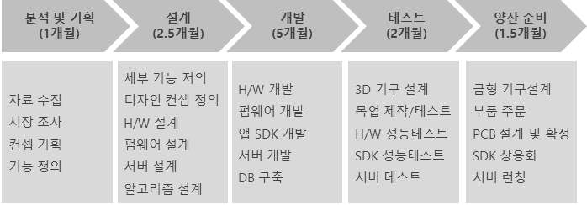
.외부전문가바우처를활용하여비용을절감하고좀더획기적인디자인의스 마트스탬프를구현하고자함.
.PCB개발은개발경력이풍부한외부전문가의경험을바탕으로보다효율적인개발을추진예정임.
.제대로된시제품을제작하여양산에대비한생산시고려사항을파악하고원활한양산준비를할예정임.
.양산에있어큰비중을차지하는금형은현재거래처를통하여(OOOO사)기본적인견적을받고진행할예정이나,단가협의등에따라달라질수도있기때문에업체추후변동가능성있음.
·밧데리:리튬폴리머OOOmAh사용이예정이며부품중에서가장큰비용이 발생되는부분으로현재거래처인OO업체와지속적인협력을유지하려함 밧데리에대한정확한spec.이확정되면복수견적을구해서추진하려고함.·스피커등주요부품:해당부품에대한정확한spec은설계가완료된이후 정의될것으로예상됨.따라서정확한spec이나온이후여러회사견적을
- 16 -

INSIDabcdef_:MS_0001MS_0001
구한후부품사와조립사를선정할예정임.
대기업프랜차이즈,O2O사업자,신용카드사,통신사등의기업이주고객임.
이러한기업고객이소상공인을대상으로기업의포인트사용처/적립처를확대할수있고포인트사용처의확대로인하여기업이포인트시스템을더욱차별화하고고객을획기적으로유치할수있음.
또한해외특히동남아시아에서범용화된선불카드결제문화를모바일에서할수있도록솔루션을제공할수있음.
기기및결제수행에대한수수료로구성됨.
스마트스탬프디바이스의가격은O만원~O만원선으로목표하고있으며,결제수수료는결제건당OO~OO원수준으로고려하고있음.
상세한비즈니스모델은양산단가및결제시장상황을고려하여추후결정할예정임.
많은사용자가많은인증을하는것이핵심임.따라서초반에스마트스탬프기기를적은마진혹은투자의성격으로많은가맹점에확산을시킬예정임.이에초기스마트스탬프디바이스를많이확산하기위한투자유치도추진할계획임.
제휴를체결하여많은고객이실제로포인트결제를하는혜택을강화할예정임.하나은행KEB포인트시스템에서볼수있듯이이종의포인트시스템을통합하여소상공인등다양한곳에서활용할수있도록할예정임.
4.2해외시장진출계획
-각종해외박람회를통한지속적인홍보와마케팅추진예정
(OOOOO, | OOOOOO, | OOOOOOO등)
·결제시스템이아직잘갖춰지지않은동남아시아지역,남미지역에서는본개 발기술이높은효과를얻을것으로예상됨.
- 17 -

INSIDabcdef_:MS_0001MS_0001
·포인트시장이활성화된일본은아직네트워크망이원활하지않은소매상점이 많아스마트스탬프대중화가빠르게진행될수있을것이라고기대하고있음·OOO만의OOOO기술은모든모바일디바이스에사용이가능하기에범용성이 높고OO만개이상의패턴이오인식없는성능으로기술력있음
·결제시 잊기쉬운비밀번호방식이나사용할때마다설정을바꾸어야하는 NFC방식과는달리OTP알고리즘의OOOO는보안성에서매우우수함·OOO의OOOO는세계유일의숫자패드가장착된OOOO기반의스마트스탬프 로써핀테크시대를맞이하여결제가이루어지는모든곳에활용이가능함.
-국내에서열리는기술박람회및해외의여러박람회에참가함으로서스마트스 탬프를알리고자함.
-구글에키워드검색광고등록을통해해외에서도스마트스탬프를쉽게검색이 가능하게하고자함.
-기존해외파트너들에게스마트스탬프를소개하고더많은분야의비즈니스확 장을이끌어내고자함.
4-3.고용창출효과및고용의질향상
-기술개발을위한개발자5명채용(안드로이드&iOS)
현재OOO가입주해있는창조경제추진단/콘텐츠진흥원이운영하는문화창조벤 처단지의JobMatching프로그램을통해선발예정임
-제품디자인및기타앱디자이너채용3명
-마케팅및기획담당자채용3명
- 중식,간식비,야근시석식및교통비지원
- 관련서적구입비용및자기개발교육비지원
- 연간15일연차제공
- 문화창조벤처단지내직원교육프로그램활용(ex:투자,펀딩,회계등)- 데모데이및스타트업관련프로그램활용
- 기술관련컨퍼런스와멘토링제공
- 18 -

